平成20年(2008) 2月14日

築山遺跡市民現地説明会のご案内

出雲市 文化財課

平成15年度から出雲市文化財課が継続して実施している築山遺跡発掘調査事業の現地調査が、今年度で終了する運びとなりました。
つきましては、当該事業に伴う最後の市民現地説明会を、下記のとおり開催しますのでご案内いたします。みなさまのご参加をお待ちしております。

記

１．催し名 築山遺跡市民現地説明会
２．と き 平成20年(2008)２月２３日(土) 午前１０時から午前１１時まで
３．ところ 出雲市上塩冶町の築山遺跡３区（史跡上塩冶築山古墳の南西１５０ｍ）
４．内 容 現場説明：今回の調査で見つかった大溝の説明
遺物展示：これまでの調査で出土した重要遺物の展示
・人面付土器、古墳出土品、須恵器骨蔵器、呪符木簡など
５．おたずね 電話０８５３－２３－９２４０（築山現場事務所）
６．その他 雨天決行。駐車場・誘導あり。

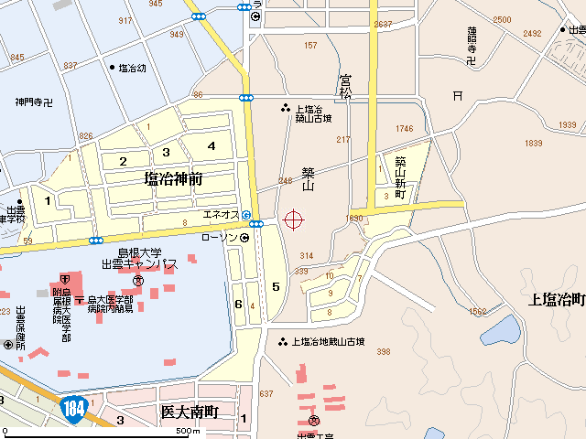

塩冶神社

★現地説明会場

